«Мамине свято любові»
Середня група

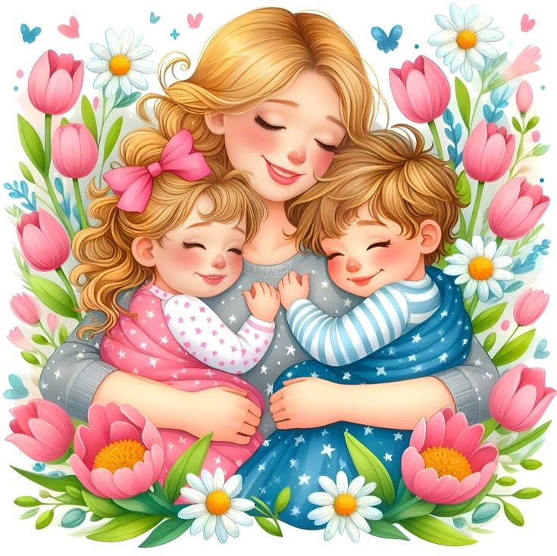

Підготувала вихователь
Мих Наталія Степанівна

Ведуча. Доброго дня!
Коли минає сніжна, холодна зима
Трапляються у світі різні дива
Під сонечком ласкавим травичка оживає
А у садочок гості чарівні поспішають
Ви приходьте, любі гості, нині у нас свято!
Свято матері сьогодні будем святкувати!
Дитина. Сьогодні наші мами
До нас в садок прийшли
І усмішки ласкаві
З собою принесли.
Дитина. А сонечко ласкаво
Нам світить з висоти,
І від його промінчиків
Садок став золотим.
Дитина. Із весняним днем вітаю
Я матусеньку свою,
Бо вона – найкраща в світі,
Її дуже я люблю.
Дитина. Мама – це радість
Мама – це пісня
Мама – це свято
Це сонячний світ.

Пісня. «Ой яка матуся»

Дитина. Теплий ранок весняний,
Сонечко над нами
Ми усі в цей день ясний
Вас вітаєм, мами!
Дитина. Мамине свято я зустрічаю.
Я для матусі віршик вивчаю.
Я подарунок мамі роблю,
Я свою маму дуже люблю!
Дитина. Ми – малята ще маленькі,
Голосочки нас гарненькі.
Любій мамі заспіваєм,
Дорогеньку привітаєм.
Дитина. Матусі наші рідні
Найкращі з усіх мам
Цю пісню гарну й ніжну
Даруємо ми вам!

Пісня: Мамо, матусю!

Ведуча. Весна подарувала нам ніжні жовті квіти — кульбабки. Сьогодні вони ожили в образі наших дівчаток, щоб подарувати матусям тепло, любов і щирі усмішки. Зустрічайте наших кульбабок!
Кульбабка 1:
Я кульбабка золота,
Сонцем сяю, мов весна.
Для матусі зацвітаю,
Обіймаю і вітаю!
Кульбабка 2:
Вітер ніжно нас гойдає,
Маму кожна прославляє.
Ти найкраща, рідна, знай,
Моє серденько приймай!
Кульбабка 3:
Мамо, квіточко ясна,
Ти для мене — чарівна.
Я тобі пісеньку співаю,
Щастя й радості бажаю!
Кульбабка 4:
Ми ростем для вас, матусі,
У любові і красі.
Хай усмішка не згасає,
Хай добром дім наповняє!
Кульбабка 5:
З Днем матусі вас вітаєм,
Ніжні квіти посилаєм.
Хай любов цвіте щодня,
Бо ви — щастя і доброта!
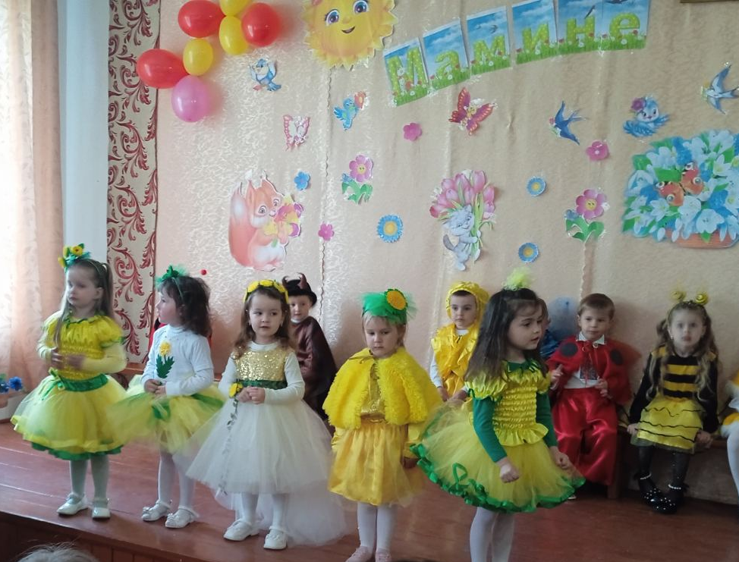
Танець «Цьомки для мами»
Жук:
Я жучок маленький,
Працьовитий, чемненький.
Мамі щастя побажаю,
Міцно-міцно обіймаю!
Метелик:
Я метелик кольоровий,
Ніжний, легкий і казковий.
Для матусі я лечу,
Поцілунок принесу!
Сонечко- жучок:
Я сонечко весняне,
На крильцях щастя маю.
Матусю, будь щаслива,
Тебе я обіймаю!

Пісня «Пташенята у гнізді»

Ведуча Ось послухайте малята
Хтось іще летить на свято
Нумо бджілки вилітайте
Мам коханих привітайте

Бджілка Ми маленькі бджілки
Любим працювати
Із яскравих квіточок
Разом мед збирати.
Бджілка. Я бджілка золотенька,
Барвиста й маленька.
Матусю я вітаю,
Посмішку вам дарую.

Бджілка. Нам старанним трудівницям
Довго спати не годиться
На галяву поспішаєм
Свій танок розпочинаєм

Руханка «Мама є у всіх»

Сценка «Сонечко і промінчики»
Дійові особи:
- Сонечко
- Промінчики (4–5 дітей)
- Ведучий

Хід сцени
Ведучий:
Подивіться, як весна заглянула до нашої групи!
Ось Сонечко з промінчиками прийшло, щоб подарувати мамам тепло, світло і радість!
(Сонечко виходить у центр, промінчики розходяться навколо, піднімають руки вгору як промені.)
Сонечко:
Я Сонечко яскраве,
Світло й тепло вам несу.
Матусю, усміхнись щиро,
Любов я дарую тобі!
Промінчик 1:
Я промінчик золотий,
Тепло мамі несу!
Промінчик 2:
Я промінчик маленький,
Радість для мами несу!
Промінчик 3:
Я промінчик веселий,
Щастя для мами дарую!
Промінчик 4:
Я промінчик ясненький,
Сонечко всім освітлюю!
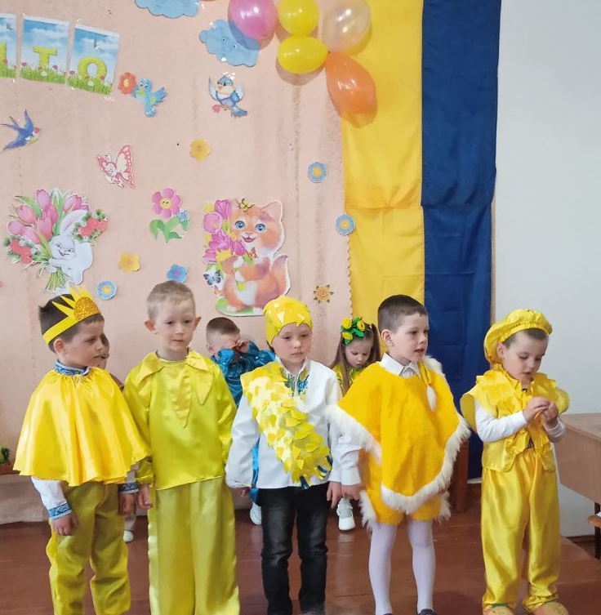
(Діти кружляють навколо Сонечка, махають руками, ніби світяться.)
Сонечко:
Матусі рідні, прийміть тепло,
Щастя, радість, любов!
Хай світить сонце вам завжди,
І в серці буде добро!
(Сонечко і промінчики схиляються, роблять поклін.)
Ведучий:
Дякуємо нашим Сонечку і промінчикам за тепло й радість!
Матусі, прийміть обійми від ваших маленьких сонечок!
Пісня «Молитва за маму»

Ведуча. У цей день ми не можемо не згадати і про наших! Адже у кожної матусі є своя матуся, а нам вона – бабуся! Їхня ніжність і доброта зігріває всіх в родині, і тому в цей день діти хочуть вам свої вітання:

Дитина. Бабусю рідна, люба моя,
Ти для мене, немов зоря.
Щастя, радості й тепла бажаю,
І від душі тебе вітаю!

Дитина. Ви, бабусю, наша ніжність і тепло,
Хай буде життя, мов сонечко, яскраве й світле!
Бажаємо радості, усмішок щирих,
І щастя в кожен день на довгі роки!

Дитина. Ви наша ніжність, Ви наша опора,
Хай буде життя, як весна золота.
Хай кожен день приносить Вам радість і добро.
Пісня«Мила бабусю, горлиця сива»

Дитина 1:
Матуся рідна, люба моя,
Я тебе дуже люблю щиро!
Дитина 2:
Хай щастя й радість завжди з Вами буде,
І сонечко світить в серці ясному!
Дитина 3:
Дякую Вам за ласку й тепло,
За обійми, за пісні і тепло!
Дитина 4:
Матуся, будь здорова завжди,
І радість нехай живе у серці!
Дитина 5:
Ми даруємо Вам усмішки й квіти,
Хай щастя буде з Вами на всі літа!
Дитина 6 (всі разом):
Матуся, ми Вас дуже любимо!
Прийміть від нас обійми та тепло!
Ведуча.
Дякуємо вам, дорогі матусі та бабусі, за ваше тепло і ласку!
Діти старалися для вас від душі — дарували вірші, пісні та усмішки.
Хай кожен день приносить вам радість, тепло і щастя!

